认证审核报告审批页
项目编号 | 0247-2021-QEO-2022
受审核方名称 | 江西博森家具有限公司
注册地址 | 江西省南昌市南昌县蒋巷镇山尾村
经营地址 | 生产地址：江西省南昌县蒋巷镇蒋辉西路6号/办公地址：江西省南昌市红谷滩新区世贸路942号远帆大厦A座11层1101-1106号房
审核类型 | Q：监督第1次 E：监督第1次 O：监督第1次
认证范围 | Q:QEO:办公家具：（办公桌、文件柜、茶几、茶水柜、屏风、会议桌、条形桌、班台、主席台、博古架、实木椅、档案柜、床、床头柜、衣柜、餐桌、电视柜、行李架、阅览桌、课桌、课椅、书架、书梯、公寓床、公寓椅、被服柜、学习桌、值班床、圆桌、演讲台、吊柜、服务台、填单台、储物柜、展示柜、矮柜、更衣柜、货架、圆凳、折叠课桌、床屏、床架、荣誉展示柜、单面书架、双面书架、餐边柜、书包柜、花草隔断柜、吧台、咨询台、化妆台、办公台、接待台、会议台、讲台、审判台、法官台、实训台、操作台、导诊台、柜台、吧台椅、展示台、前台、控制台、指挥台、洽谈桌、写字桌、书桌、职员桌、电脑桌、学习桌、休闲桌、圆桌、培训桌、折叠桌、折叠条桌、棋牌桌、圆几、书柜、资料柜、荣誉柜、储物柜、活动柜、备餐柜、展示柜、密码柜、地柜、壁柜、保密柜、置物架、储物架、木制沙发、实木四角椅、密集档案柜、当事人桌、会议条桌、折叠床、礼品柜、餐椅、上下床；校用家具（教学家具）：幼儿桌、学生课桌、学生课椅、书画桌、课桌椅、书包柜、讲台、折叠课桌、电子讲台、阶梯座椅、阶梯地台；图书馆家具：绘画桌、阅览桌、阅览椅、课桌、期刊柜、博古架、组合书架；医疗（医用）家具：诊查桌、诊断桌、医用地柜、医用鞋柜、医用更衣柜、医用治疗柜、医用处置柜、雾化桌、治疗柜、药柜、被服柜、医用床头柜、药品柜、通风柜、试剂柜、医用吊柜、医用器械柜、医用储物柜、病例柜、诊疗床、医用诊床、采血台、导诊台、医用分类垃圾柜、护士站、医生办公桌、医生文件柜、就诊椅、诊查椅、陪护椅、患者椅、输液椅、诊查床；适老家具（养老家具）；银行家具（金融家具）：现金柜台、监控台、咨询服务台、理财桌、填单台、咨询台、服务台、展示柜；酒店家具：床屏、床、酒店套床、单人床、双人床、沙发床、实木双人床、实木上下床、行李架、书架、衣帽架、吧台、餐桌、餐椅、书桌、电视柜、写字桌、写字椅、休闲桌、休闲椅、圆几、圆桌、电视柜、电视条台、洗濑柜、衣柜；别墅家具（民用家具）、居室家具（宿舍家具）：上下床、床头柜、鞋柜、鞋架、床架、双层床、实木床、午休床、值班床、梳妆台、化妆台、床、行李架、写字桌、写字椅、休闲桌、休闲椅、圆几、圆桌、床屏、电视柜、电视条台、洗濑柜、衣柜、行李柜；智能家具；公寓家具：学生公寓床、学生公寓组合桌柜、实木公寓床、实木组合桌柜；固装家具：木门、木饰面、踢脚线、衣柜、行李架、电视桌、电视条台；钢木家具；实木家具；木制家具；油漆涂饰家具；板式家具（胶板家具）：胶板文件柜、胶版办公桌、胶版办公台；软体家具：咨询椅、办公椅、网布椅、会议椅、大班椅、餐椅、化妆椅、写字椅、更衣凳、书椅、学习椅、等候椅、休闲椅、排椅、旁听椅、洽谈椅、阅览椅、折叠椅、班前椅、主席椅、职员椅、培训椅、吧椅、机场椅、礼堂椅、剧院椅、棋牌椅、圈椅、公寓椅、法官椅、犯人椅、审判椅、诉讼椅、弓形椅、转椅、电脑椅、书画椅、填单椅、方凳、床尾凳、圆凳、换鞋凳、梳妆凳、看台椅、接待沙发、贵宾沙发、布艺沙发、牛皮沙发、皮革沙发、酒店沙发、沙发、床垫、组合沙发、椅子；实验室家具：实验台、检验台、控制台、器具柜、通风柜、试剂柜；屏风家具：屏风、屏风工作位、法庭屏风、法庭隔断、屏风隔断、法庭屏风、屏风卡座的设计、生产、销售和售后服务（维保、退换货、投诉处理）。  E:办公家具：（办公桌、文件柜、茶几、茶水柜、屏风、会议桌、条形桌、班台、主席台、博古架、实木椅、档案柜、床、床头柜、衣柜、餐桌、电视柜、行李架、阅览桌、课桌、课椅、书架、书梯、公寓床、公寓椅、被服柜、学习桌、值班床、圆桌、演讲台、吊柜、服务台、填单台、储物柜、展示柜、矮柜、更衣柜、货架、圆凳、折叠课桌、床屏、床架、荣誉展示柜、单面书架、双面书架、餐边柜、书包柜、花草隔断柜、吧台、咨询台、化妆台、办公台、接待台、会议台、讲台、审判台、法官台、实训台、操作台、导诊台、柜台、吧台椅、展示台、前台、控制台、指挥台、洽谈桌、写字桌、书桌、职员桌、电脑桌、学习桌、休闲桌、圆桌、培训桌、折叠桌、折叠条桌、棋牌桌、圆几、书柜、资料柜、荣誉柜、储物柜、活动柜、备餐柜、展示柜、密码柜、地柜、壁柜、保密柜、置物架、储物架、木制沙发、实木四角椅、密集档案柜、当事人桌、会议条桌、折叠床、礼品柜、餐椅、上下床；校用家具（教学家具）：幼儿桌、学生课桌、学生课椅、书画桌、课桌椅、书包柜、讲台、折叠课桌、电子讲台、阶梯座椅、阶梯地台；图书馆家具：绘画桌、阅览桌、阅览椅、课桌、期刊柜、博古架、组合书架；医疗（医用）家具：诊查桌、诊断桌、医用地柜、医用鞋柜、医用更衣柜、医用治疗柜、医用处置柜、雾化桌、治疗柜、药柜、被服柜、医用床头柜、药品柜、通风柜、试剂柜、医用吊柜、医用器械柜、医用储物柜、病例柜、诊疗床、医用诊床、采血台、导诊台、医用分类垃圾柜、护士站、医生办公桌、医生文件柜、就诊椅、诊查椅、陪护椅、患者椅、输液椅、诊查床；适老家具（养老家具）；银行家具（金融家具）：现金柜台、监控台、咨询服务台、理财桌、填单台、咨询台、服务台、展示柜；酒店家具：床屏、床、酒店套床、单人床、双人床、沙发床、实木双人床、实木上下床、行李架、书架、衣帽架、吧台、餐桌、餐椅、书桌、电视柜、写字桌、写字椅、休闲桌、休闲椅、圆几、圆桌、电视柜、电视条台、洗濑柜、衣柜；别墅家具（民用家具）、居室家具（宿舍家具）：上下床、床头柜、鞋柜、鞋架、床架、双层床、实木床、午休床、值班床、梳妆台、化妆台、床、行李架、写字桌、写字椅、休闲桌、休闲椅、圆几、圆桌、床屏、电视柜、电视条台、洗濑柜、衣柜、行李柜；智能家具；公寓家具：学生公寓床、学生公寓组合桌柜、实木公寓床、实木组合桌柜；固装家具：木门、木饰面、踢脚线、衣柜、行李架、电视桌、电视条台；钢木家具；实木家具；木制家具；油漆涂饰家具；板式家具（胶板家具）：胶板文件柜、胶版办公桌、胶版办公台；软体家具：咨询椅、办公椅、网布椅、会议椅、大班椅、餐椅、化妆椅、写字椅、更衣凳、书椅、学习椅、等候椅、休闲椅、排椅、旁听椅、洽谈椅、阅览椅、折叠椅、班前椅、主席椅、职员椅、培训椅、吧椅、机场椅、礼堂椅、剧院椅、棋牌椅、圈椅、公寓椅、法官椅、犯人椅、审判椅、诉讼椅、弓形椅、转椅、电脑椅、书画椅、填单椅、方凳、床尾凳、圆凳、换鞋凳、梳妆凳、看台椅、接待沙发、贵宾沙发、布艺沙发、牛皮沙发、皮革沙发、酒店沙发、沙发、床垫、组合沙发、椅子；实验室家具：实验台、检验台、控制台、器具柜、通风柜、试剂柜；屏风家具：屏风、屏风工作位、法庭屏风、法庭隔断、屏风隔断、法庭屏风、屏风卡座的设计、生产、销售和售后服务（维保、退换货、投诉处理）所涉及场所的相关环境管理活动。  O:办公家具：（办公桌、文件柜、茶几、茶水柜、屏风、会议桌、条形桌、班台、主席台、博古架、实木椅、档案柜、床、床头柜、衣柜、餐桌、电视柜、行李架、阅览桌、课桌、课椅、书架、书梯、公寓床、公寓椅、被服柜、学习桌、值班床、圆桌、演讲台、吊柜、服务台、填单台、储物柜、展示柜、矮柜、更衣柜、货架、圆凳、折叠课桌、床屏、床架、荣誉展示柜、单面书架、双面书架、餐边柜、书包柜、花草隔断柜、吧台、咨询台、化妆台、办公台、接待台、会议台、讲台、审判台、法官台、实训台、操作台、导诊台、柜台、吧台椅、展示台、前台、控制台、指挥台、洽谈桌、写字桌、书桌、职员桌、电脑桌、学习桌、休闲桌、圆桌、培训桌、折叠桌、折叠条桌、棋牌桌、圆几、书柜、资料柜、荣誉柜、储物柜、活动柜、备餐柜、展示柜、密码柜、地柜、壁柜、保密柜、置物架、储物架、木制沙发、实木四角椅、密集档案柜、当事人桌、会议条桌、折叠床、礼品柜、餐椅、上下床；校用家具（教学家具）：幼儿桌、学生课桌、学生课椅、书画桌、课桌椅、书包柜、讲台、折叠课桌、电子讲台、阶梯座椅、阶梯地台；图书馆家具：绘画桌、阅览桌、阅览椅、课桌、期刊柜、博古架、组合书架；医疗（医用）家具：诊查桌、诊断桌、医用地柜、医用鞋柜、医用更衣柜、医用治疗柜、医用处置柜、雾化桌、治疗柜、药柜、被服柜、医用床头柜、药品柜、通风柜、试剂柜、医用吊柜、医用器械柜、医用储物柜、病例柜、诊疗床、医用诊床、采血台、导诊台、医用分类垃圾柜、护士站、医生办公桌、医生文件柜、就诊椅、诊查椅、陪护椅、患者椅、输液椅、诊查床；适老家具（养老家具）；银行家具（金融家具）：现金柜台、监控台、咨询服务台、理财桌、填单台、咨询台、服务台、展示柜；酒店家具：床屏、床、酒店套床、单人床、双人床、沙发床、实木双人床、实木上下床、行李架、书架、衣帽架、吧台、餐桌、餐椅、书桌、电视柜、写字桌、写字椅、休闲桌、休闲椅、圆几、圆桌、电视柜、电视条台、洗濑柜、衣柜；别墅家具（民用家具）、居室家具（宿舍家具）：上下床、床头柜、鞋柜、鞋架、床架、双层床、实木床、午休床、值班床、梳妆台、化妆台、床、行李架、写字桌、写字椅、休闲桌、休闲椅、圆几、圆桌、床屏、电视柜、电视条台、洗濑柜、衣柜、行李柜；智能家具；公寓家具：学生公寓床、学生公寓组合桌柜、实木公寓床、实木组合桌柜；固装家具：木门、木饰面、踢脚线、衣柜、行李架、电视桌、电视条台；钢木家具；实木家具；木制家具；油漆涂饰家具；板式家具（胶板家具）：胶板文件柜、胶版办公桌、胶版办公台；软体家具：咨询椅、办公椅、网布椅、会议椅、大班椅、餐椅、化妆椅、写字椅、更衣凳、书椅、学习椅、等候椅、休闲椅、排椅、旁听椅、洽谈椅、阅览椅、折叠椅、班前椅、主席椅、职员椅、培训椅、吧椅、机场椅、礼堂椅、剧院椅、棋牌椅、圈椅、公寓椅、法官椅、犯人椅、审判椅、诉讼椅、弓形椅、转椅、电脑椅、书画椅、填单椅、方凳、床尾凳、圆凳、换鞋凳、梳妆凳、看台椅、接待沙发、贵宾沙发、布艺沙发、牛皮沙发、皮革沙发、酒店沙发、沙发、床垫、组合沙发、椅子；实验室家具：实验台、检验台、控制台、器具柜、通风柜、试剂柜；屏风家具：屏风、屏风工作位、法庭屏风、法庭隔断、屏风隔断、法庭屏风、屏风卡座的设计、生产、销售和售后服务（维保、退换货、投诉处理）所涉及场所的相关职业健康安全管理活动。
服务认证等级（适用时） | □十星级□九星级 □八星级 □七星级 □六星级  □五星级 □四星级 □三星级 □达标级
评审人员签字 | 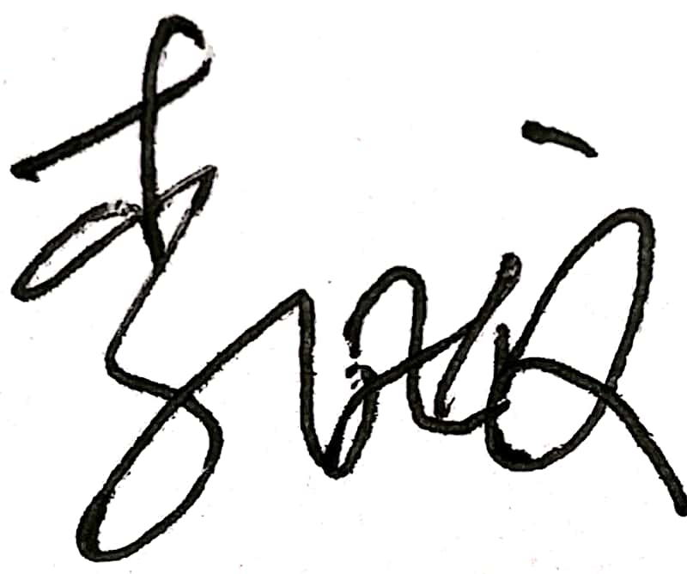
认证决定结论 | ■案卷符合要求，可以认证注册/保持  □案卷不符合要求，不可以认证注册/保持
认证决定人员签字 |  | 日期 | 2022-4-24
机构总经理审批意见 | ■认证流程符合要求，可以认证注册/保持  □认证流程不符合要求，不可以认证注册/保持
总经理签字 | 

